Git 설치 및 소스다운로드

- TortoiseGit 다운로드
  - https://tortoisegit.org/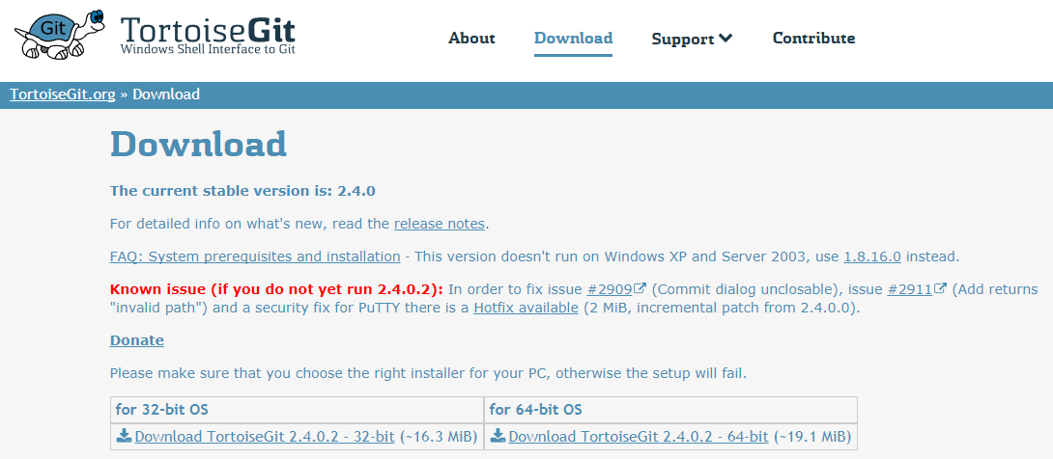
OS 에 맞게 다운로드. 64비트 운영체제일 경우 오른쪽의 for 64-bit OS 파일을 다운로드 받는다.

- 소스 다운로드
  - Git Clone : 임의의 위치에 새 폴더를 만들고, 해당 폴더에 마우스우측 버튼을 눌러 Git Clone 메뉴를 선택한다.
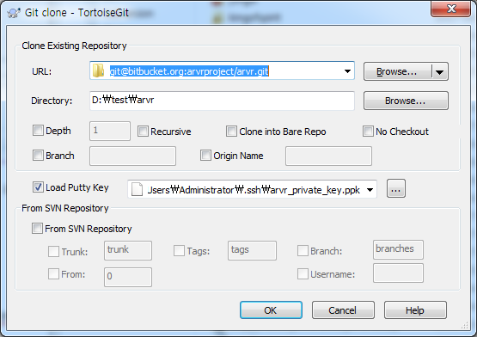
  - URL 주소를 입력한다.
    - Bitbucket 을 사용하는 경우, https://bitbucket.org 에 로그인하여 해당 프로젝트의 주소를 복사해온다.
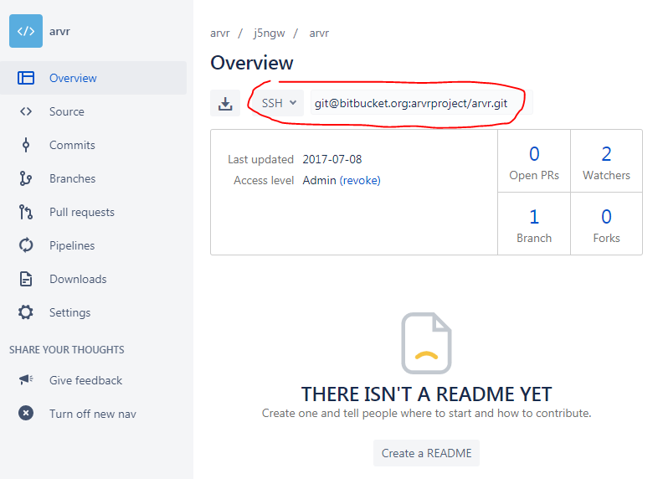

  - Private Key 를 등록한다.
    - PuTTYgen 프로그램을 실행한다. (TortoiseGit 프로그램폴더목록에 있음)
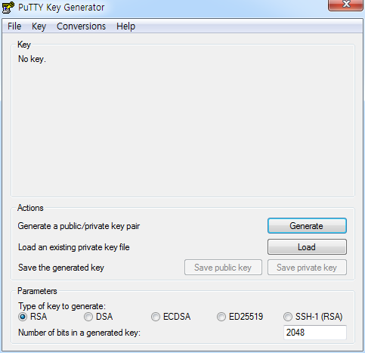
    - Generate 를 누른 후, 빈 영역에서 무작위로 마우스커서를 움직여 Key 값을 생성한다.
    - 비밀번호를 입력한다. (Key passphrase, Confirm passphrase 를 입력)
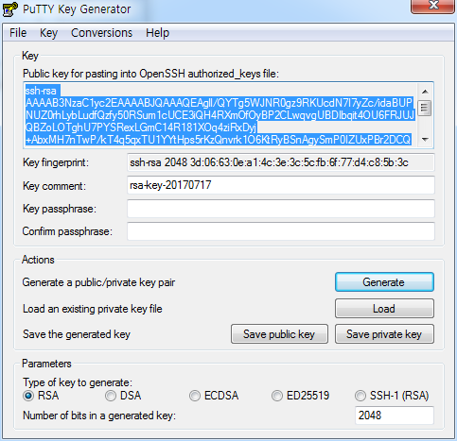
    - Save Private Key 버튼을 눌러 임의의 위치에 Private Key 파일을 저장
    - Bitbucket 에 해당 Key 를 등록
      - Bitbucket Setting 에 SSH Key 목록을 눌러, Add Key 를 통해 Key 값을 등록한다.
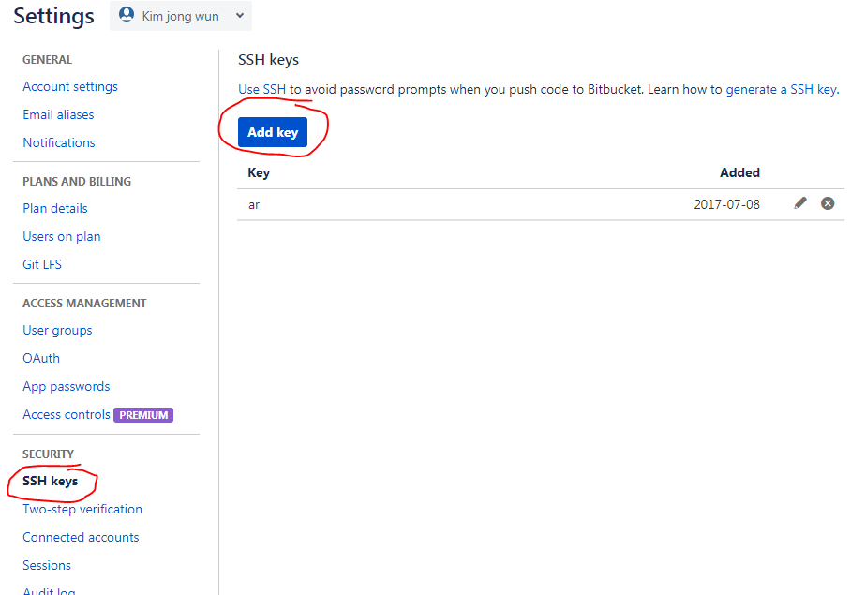
아래 빨간박스에 있는 키값을 복사하여 붙인다.
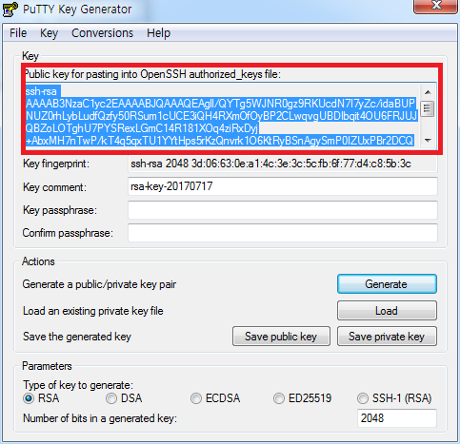
    - 임의의 위치에 저장된 Private Key 파일을 Load Putty Key 에 등록한다. 확인을 누르고 Private Key 를 저장할 때 입력했던 비밀번호를 입력하면 Bitbucket 의 프로젝트저장소에 저장된 소스파일들을 다운로드 받을 수 있다.
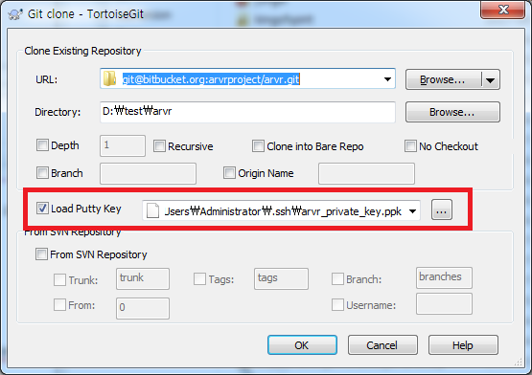

- 중간에 Git 을 다운로드받으라는 창이 뜰 경우, 링크된 경로를 따라가 Git 을 설치하면 됩니다.

